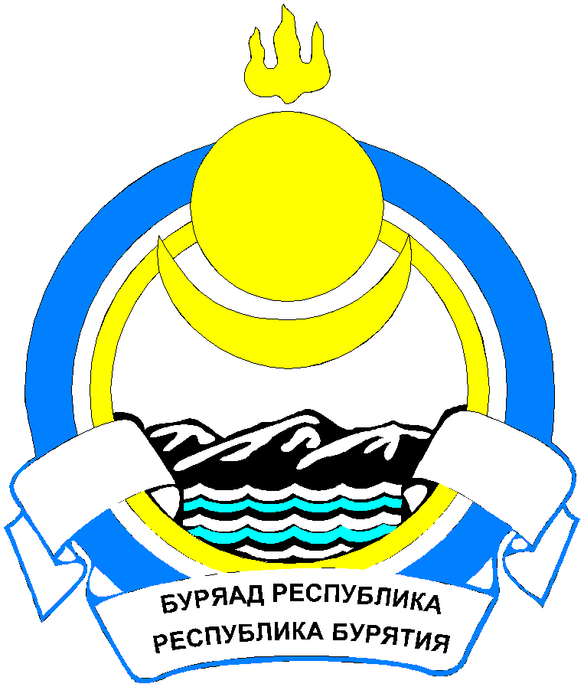 **Республика Бурятия**

**СОВЕТ ДЕПУТАТОВ МУНИЦИПАЛЬНОГО ОБРАЗОВАНИЯ**

**СЕЛЬСКОЕ ПОСЕЛЕНИЕ «ДЕСЯТНИКОВСКОЕ»**

**РЕШЕНИЕ**

от «17» августа 2022г. № 114 с. Десятниково

**«О досрочном прекращении полномочий**

**Председателя Совета депутатов**

**МО СП «Десятниковское»**

В соответствии с ст.19 главы 4 Регламента Совета депутатов МО СП «Десятниковское», сессия Совета депутатов муниципального образования сельского поселения «Десятниковское»,

**РЕШАЕТ:**

1. Прекратить полномочия председателя Совета депутатов МО СП «Десятниковское» Степановой Таисии Ивановны на основании личного заявления председателя Совета депутатов МО СП «Десятниковское» от 03 августа 2022 г.

2. Контроль за исполнением настоящего решения возложить на заместителя председателя Совета депутатов МО СП «Десятниковское» (Хамуева И.Т.)

3. Настоящее решение вступает в силу со дня его принятия и подлежит обнародованию.

**Заместитель председателя Совета депутатов**

**МО СП «Десятниковское» И.Т. Хамуева**

**И.о Главы МО СП «Десятниковское» Л.Н. Яковлева**